📄 數位作者網站訪談紀錄

一、基本資料
- 客戶名稱／品牌名稱：眉有頭緒 - 找海蒂
- 網站名稱：眉有頭緒 - 找海蒂
- 希望公開的名字：Heidi 海蒂
- 網域建議（網址）：heidibrowlip..com

二、經營者背景與動機
答：Heidi 是一位上班族，同時經營紋繡副業，服務項目包含霧眉、霧唇、紋眼線。希望透過網站累積作品、建立口碑、吸引更多新客，並打造個人品牌形象。
職業／專長：上班族斜槓紋繡（霧眉、霧唇）
工作狀態：上班族，同時經營紋繡副業
領域經驗／成就：暫無特別成就紀錄（可用網站累積作品與口碑）
網站動機：還沒明確說，但可能與拓展客戶、建立品牌有關（我等等會幫你確認）

三、網站目標與內容主題
網站核心目標：
- 拓展新客源（首要目標）
- 展示作品集
- 建立專業形象
- 分享專業知識
- 打造個人品牌
預計內容分類：
- 服務項目 — 霧眉、霧唇、紋眼線服務內容、流程、價格
- 作品案例 — 前後對比照與客戶回饋
- 紋繡知識 — 術前術後保養須知、常見 Q&A
- 關於我 — 背景、理念、品牌故事
- 預約與聯絡 — 預約表單、聯絡方式、社群連結
- 品牌分享 — 包含特殊族群（男士、同志、天生烏唇等）的故事與服務心得

四、目標觀眾

答：

女性客群：愛美、想改善五官比例與氣色的人、上班族女性、新手媽媽、成熟女性
（26歲以上的族群）

男性客群：希望眉型立體有型、改善唇色的人（26歲以上的族群）

特殊族群：同志、天生唇色偏暗或有眉型困擾的人
- 新手顧客：第一次接觸紋繡，需要安全與專業感保障的人

五、風格偏好與配色建議（選填）
- 網站風格：極簡優雅 + 溫柔氣質 + 自然清新
- 色調偏好：暖中性色＋自然綠＋柔和粉作點綴
- 建議色票（HEX）：
- 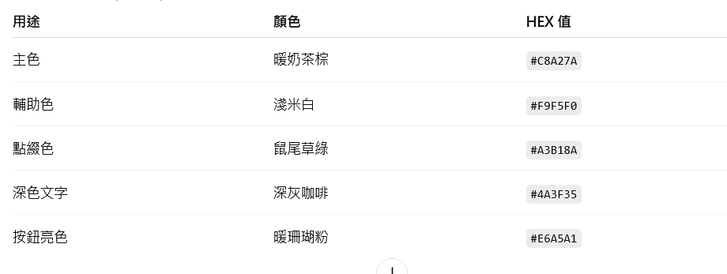
  - 主色：
  - 副色：
  - 點綴色：
  - 底色：
  - 文字色：

六、品牌設定與命名風格
- 命名風格：中文＋口語＋服務關鍵字
- 網站名稱：眉有頭緒 - 找海蒂
- 自稱方式：海蒂 Heidi
- 網域：heidibrowlip..com

七、自動產出網站文案（初稿）
專屬於你的眉眼美學空間
不只是畫好眉毛，而是為你設計一輩子適合的美
在「眉有頭緒 - 找海蒂」，我相信美不該只是跟風的潮流，而是一種讓你每天照鏡子都喜歡的狀態。從眉毛、唇色到眼神，我用細膩觀察與全臉比例設計，打造自然、耐看、專屬於你的美學。

✅ 關於我段落
嗨，我是 Heidi，一名紋繡師，也是一個美學觀察者。我的工作不只是技術操作，更是幫你找出最自然、最舒服的自己。我特別重視溝通，因為每張臉都有獨一無二的故事，而我希望成為那個用筆觸替你寫下新篇章的人。
在這裡，無論你是第一次嘗試紋繡、想改善氣色的男士，或是特殊族群的朋友，都能感受到被理解與尊重。

✅ 文章分類導覽文

服務項目 — 了解霧眉、霧唇、紋眼線的流程、特色與價格
作品案例 — 看看真實的前後對比，感受細節的力量
紋繡知識 — 從術前準備到術後保養，幫你一次搞懂
品牌分享 — 特殊族群的故事與改變，看見美的更多面貌
關於我 — 認識海蒂，了解我為何投入這份工作
預約與聯絡 — 立即預約，開始你的改變

✅ 分類封面標語（Banner 文案）
- 服務項目：用細膩筆觸，刻劃最適合你的美
- 作品案例：真實改變，看得見的自然美
- 紋繡知識：懂得更多，讓美更持久
- 品牌分享：每一張臉，都值得被看見
- 關於我：你的改變，從這裡開始
- 預約與聯絡：下一步，就是更美的你

✅ CTA 按鈕文案建議（選填）
- 立即預約
- 查看作品
- 加入 LINE 詢問
- 我要了解更多
- 開始你的改變

✅ 電子報訂閱區塊文案（選填）
想第一時間收到最新作品與優惠活動？
訂閱「眉有頭緒 - 找海蒂」電子報，讓美學靈感直接送到你的信箱。

八、個人社群連結（選填，可自行新增）
- Instagram：https://www.instagram.com/heidi_browlip/
- Facebook：
- YouTube：
- LinkedIn：

